

姓名：

四下翰林版數學～U7簡化計算

【5/19（三）】

U7-2 加減計算的簡化（二）

❶8－4－2＝（ ）

➋8－2－4＝（ ）

★任務一：請算出右邊算式的答案

【發現】

❶8先－4再－2的答案和8先－2再－4的答案（一樣／不一樣）。

➋某數連減時，不論某數先減A再減B或先減B再減A，

答案會（一樣／不一樣）。

★任務二：

|  |  |  |  |
| --- | --- | --- | --- |
|  | 212－60－12 | 156－70－56 | 346－180－46 |
| 我會怎麼算 | 先算  再算 | 先算  再算 | 先算  再算 |
| 先將有底色的數相減 | 212－60－12  ＝（ ）－60  ＝（ ） | 156－70－56  ＝（ ）－70  ＝（ ） | 346－180－46  ＝（ ）－180  ＝（ ） |

【發現】

❶上述三題，先將有底色的數相減，計算會變得（更簡單／更困難）。

➋算式中要先將哪兩個數相減，計算才會變得更簡單？

→個位數字相減可以變成（ ）的兩個數要先減，

這就是簡化計算的方法之一

★任務三：請你模仿上面簡化計算的做法算算看：(把要先算的兩個數圈起來)

|  |  |  |
| --- | --- | --- |
| 139－55－39 | 142－22－20 | 173－50－23 |

★任務四：

林爺爺有塊880平方公尺的空地，其中250平方公尺用來種菜，

180平方公尺用來種花，還剩下多少的空地？

1題意線段圖

種菜

250㎡

種花

180㎡

剩下空地？

880㎡的空地

2列出算式，並用簡化計算的方法算出答案：（個位相加＝10或相減＝0）

颱風導致部分地區停水，民眾紛紛到超市搶購礦泉水，來來超市原本

有390箱的礦泉水，上午賣出127箱，下午賣出190箱，

還剩下多少箱的礦泉水？

1題意線段圖

上午賣

127箱

下午賣

190箱

剩下？

390箱礦泉水

2列出算式，並用簡化計算的方法算出答案：（個位相加＝10或相減＝0）

【5/20（四）】

★任務一：請算出下面算式的答案

❷135－（20＋15）＝（ ）

❶135－20－15＝（ ）

【發現】

❶135先－20再－15的答案和先算20＋15，135再－（20＋15）的答案（一樣／不一樣）。

➋在三數連減時，－A－B □ －（A＋B）（請填入＜、＞或＝）

★任務二：提示「在三數連減時，－A－B ＝ －（A＋B）

|  |  |  |  |
| --- | --- | --- | --- |
|  | 137－99－1 | 470－35－35 | 200－42－58 |
| 我會怎麼算 | 先算  再算 | 先算  再算 | 先算  再算 |
| 先算有底色的數 | 137－99－1  ＝137－（99□1）  ＝137－（ ）  ＝（ ） | 470－35－35  ＝470－(35□35)  ＝470－( )  ＝（ ） | 200－42－58  ＝200－(42□58)  ＝200－( )  ＝（ ） |

【發現】

❶上述三題，先算有底色的數，計算會變得（更簡單／更困難）。

➋算式中要先算哪兩個數，計算才會變得更簡單？

→個位數字相減可以變成（ ）或個位數字相加可以變成（ ）的兩個數要先算，這就是簡化計算的方法。

★任務三：請你模仿上面簡化計算的做法算算看：(把要先算的兩個數圈起來)

|  |  |  |
| --- | --- | --- |
| 150－9－21 | 300－59－11 | 90－36－34 |

★任務四：

姐姐帶1000元上街，買了一件350元的上衣，和一件550元的裙子，

她還剩下多少元？

1題意線段圖

上衣

350元

種花

180㎡

剩下？

姐姐帶1000元

2列出算式，並用簡化計算的方法算出答案：

公車上原有45個人，到站時無人上車，前門有12個人下車，

後門有18個人下車，車上還有幾個人？

1題意線段圖

前門下車

12個人

後門下車

18個人

車上還有

？個人

公車原有45個人

2列出算式，並用簡化計算的方法算出答案：

【5/21（五）】

U7-3連乘計算的簡化

★任務一：請算出下面算式的答案

❷4 × 5 × 2＝（ ）

❶4 × 2 × 5＝（ ）

【發現】

❶4先 × 2再 × 5的答案和4先 × 5再 × 2的答案（一樣／不一樣）。

➋在三數連乘時，任意兩數先相乘，答案會（一樣／不一樣）。

★任務二：提示「在三數連減時，－A－B ＝ －（A＋B）

|  |  |  |  |
| --- | --- | --- | --- |
|  | 125 × 63 × 4 | 125 × 6 × 8 | 8 × 59 × 25 |
| 我會怎麼算 | 先算  再算 | 先算  再算 | 先算  再算 |
| 先算有底色的數 | 125 × 63 × 4  ＝（ ）× 63  ＝（ ） | 125 × 6 × 8  ＝（ ）× 6  ＝（ ） | 8 × 59 × 25  ＝（ ）× 59  ＝（ ） |

【發現】

❶上述三題，先算有底色的數，計算會變得（更簡單／更困難）。

➋算式中要先算哪兩個數，計算才會變得更簡單？

→數字相乘可以變成幾百或幾十的兩個數要先算，

這就是簡化計算的方法。

★任務三：請你模仿上面簡化計算的做法算算看：(把要先算的兩個數圈起來)

|  |  |  |
| --- | --- | --- |
| 123 × 5 × 20 | 13 × 4 × 50 | 8 × 98 × 50 |

★任務四：

教室裡有3排桌子，每排有5列，如果每張桌子上有2顆糖果，

一共有幾顆糖果？

1題意示圖：

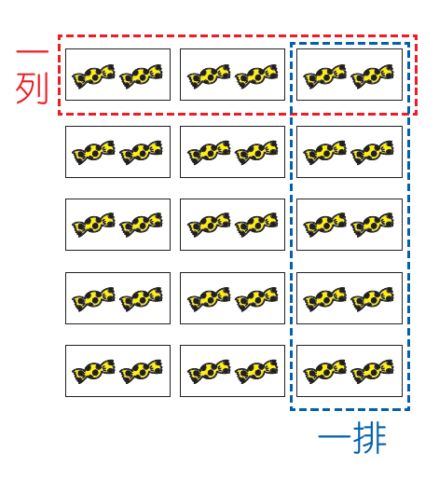2列出算式，並用簡化計算的方法算出答案：

（數字相乘可以變成幾百或幾十）

3答：

一顆巧克力重50公克，一條巧克力有5顆，一盒有20條，

一盒巧克力有多重？

1題意示圖：

……

一盒有20條

一顆巧克力重50公克 一顆巧克力重50公克 一顆巧克力重50公克

一條巧克力有5顆 一條巧克力有5顆 一條巧克力有5顆

2列出算式，並用簡化計算的方法算出答案：

（數字相乘可以變成幾百或幾十）

3答：

一頂帽子75元，一箱有25頂，陳老師買了4箱送給學生，

共花了多少元？

1題意示圖：

…… …… …… ……

陳老師買4箱

一頂帽子75元 一頂帽子75元 一頂帽子75元

一箱有25頂 一箱有25頂 一箱有25頂

2列出算式，並用簡化計算的方法算出答案：

（數字相乘可以變成幾百或幾十）

3答：

爸爸一天工作8小時，一個月工作20天，5個月工作多少小時？

1題意示圖：

⑧⑧⑧……⑧ ⑧⑧⑧……⑧ …… ⑧⑧⑧……⑧

5個月

一天工作8小時 一天工作8小時 一天工作8小時

一個月工作20天 一個月工作20天 一個月工作20天

2列出算式，並用簡化計算的方法算出答案：

（數字相乘可以變成幾百或幾十）

3答：